Требуется ли представлять Уведомление об исчисленных суммах налогов на имущество за налоговый период 2022 года, уплаченных в 2023 году, если организация уже представила налоговую декларацию по налогу на имущество организаций за налоговый период 2022 года?
04.10.2023
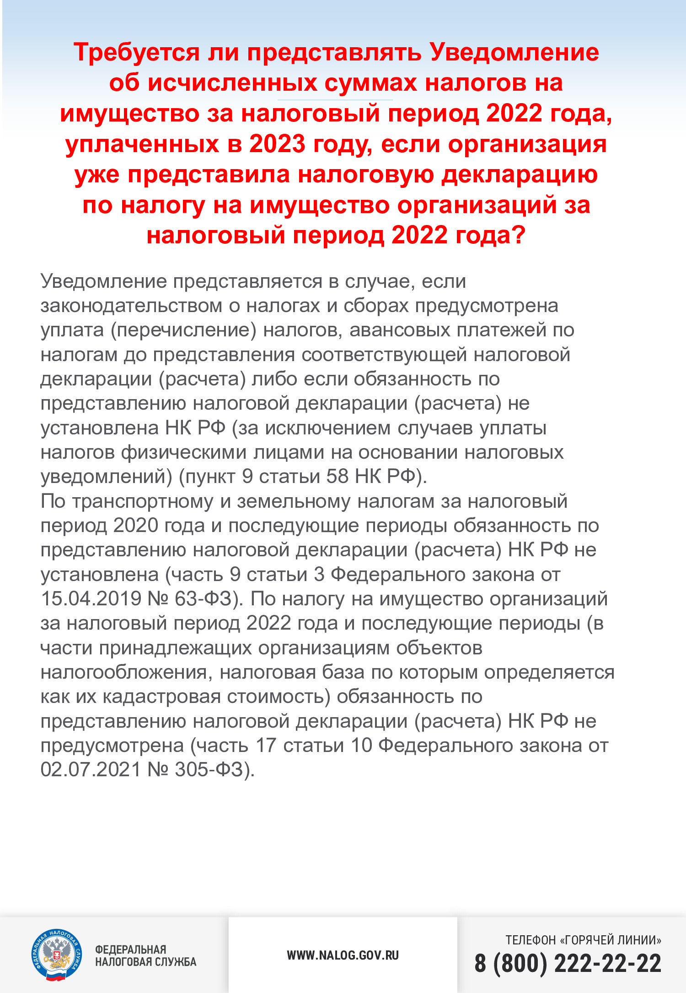

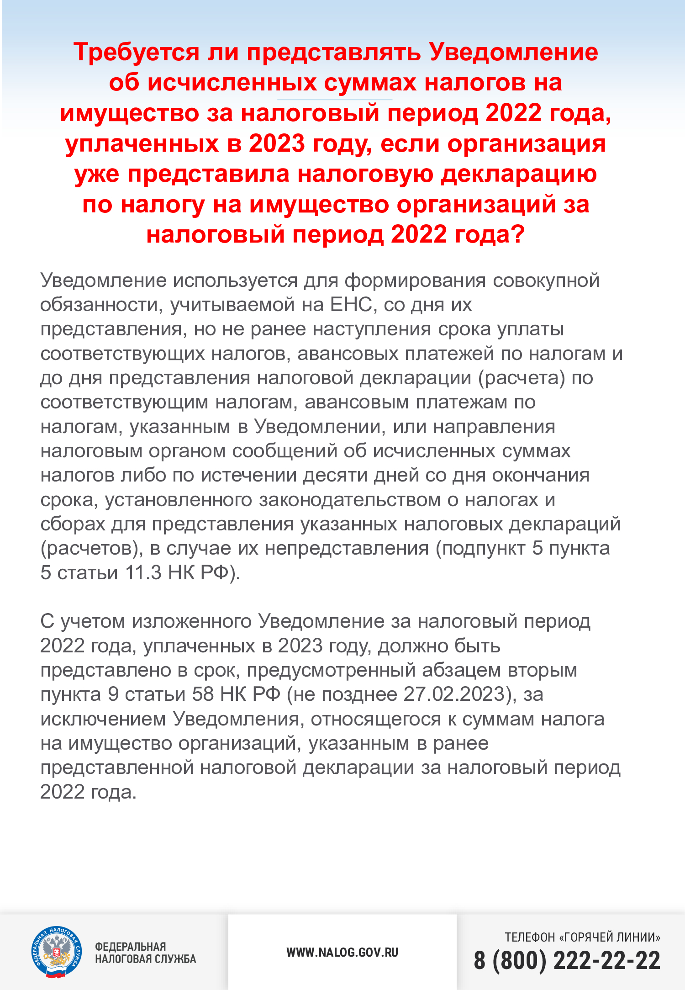

Адрес страницы: http://birulevo-zapadnoe.mos.ru/information-tape/detail/11872399.html
Управа района Бирюлево Западное города Москвы

